**Tham khảo: Toidicodedao**

**Link video:**

<https://www.youtube.com/watch?v=1JuYQgpbrW0&ab_channel=Ph%E1%BA%A1mHuyHo%C3%A0ng>

(Video có nói rõ hơn: **demo ở phút 5:24 – 10:34**) tới đó là đủ

**Cài đặt**

GG tải GIT về

GitHub là mở rộng của Git (hỗ trợ nhiều tính năng hơn)

GitHub không cần cài (dù đã có bản desktop)

**Lệnh cơ bản**

git init (tạo repository trên máy, tạo bằng CMD và tại nơi CMD đang mở)

git clone đường dẫn (tải từ trên mạng về)

git pull (đồng bộ trên mạng về máy)

git add (thêm file vào repository trên máy)

git commit –m ‘comment ở đây’ (thêm file vào repository trên máy)

git remote add origin đường dẫn (để git biết mình cần push lên đâu)

git push –u origin master (đồng bộ từ máy lên mạng)

git log

git log – decorate – graph – oneline (kiểm tra trạng thái của file)

**Xem thêm cho biết**

**Khái niệm**

Git hub là source control

Hỗ trợ nhiều người làm việc cùng lúc

Xem con này thay đổi code

Revert thay đổi

ngày xưa SVN vì GG hỗ trợ

gần đây github phổ biến hơn rất nhiều

**Quy trình cơ bản**

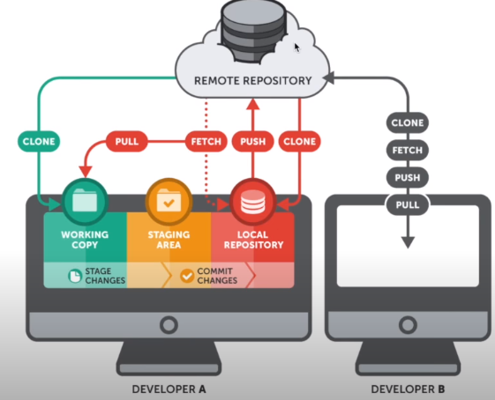

Remote Repository: nơi lưu trữ trên mạng

- clone (xanh) về máy để làm việc

- commit (cam) vào repository trên máy (đỏ)

- PUSH (đỏ) để đồng bộ với repository trên mạng (xám)

- Khi có người chỉnh sửa: thì chạy PULL hoặc FETCH để đồng bộ từ trên mạng về.

Dev B cũng làm tương tự vậy